AppScan工作原理
Rational AppScan（简称 AppScan）其实是一个产品家族，包括众多的应用安全扫描产品，从开发阶段的源代码扫描的 AppScan source edition，到针对 Web 应用进行快速扫描的 AppScan standard edition，以及进行安全管理和汇总整合的 AppScan enterprise Edition 等。我们经常说的 AppScan 就是指的桌面版本的 AppScan，即 AppScan standard edition。其安装在 Windows 操作系统上，可以对网站等 Web 应用进行自动化的应用安全扫描和测试。

AppScan 三个核心要素
AppScan 是对网站等 Web 应用进行安全攻击来检查网站是否存在安全漏洞。对网站来说，一个网站存在的页面，可能成千上万。每个页面也都可能存在多个字段（参数），比如一个登陆界面，需要输入用户名和密码，这就是一个页面存在两个字段，你提交了用户名密码等登陆信息，网站总要有地方接受并且检查是否正确吧，这就可能存在一个新的检查页面。这里的每个页面的每个参数都可能存在安全漏洞，所有都是被攻击对象，都需要来检查。
这就存在一个问题，我们来负责来检查一个网站的安全性，这个网站有多少个页面，有多少个参数，页面之间如何跳转，我们可能并不明确，如何知道这些信息？看起来很复杂，盘根错节；那就更需要找到那个线索，提纲挈领；想一想，访问一个网站的时候，我们需要知道的最重要的信息是哪个？网站主页地址吧？从网站地址开始，很多其他频道，其他页面都可以链接过去，对不对，那么可不可以有种技术，告诉了它网站的入口地址，然后它“顺藤摸瓜”，找出其他的网页和页面参数？OK，这就是“爬虫”技术，具体说，是“网站爬虫”，其利用了网页的请求都是用 http 协议发送的，发送和返回的内容都是统一的语言 HTML，那么对 HTML 语言进行分析，找到里面的参数和链接，纪录并继续发送之，最终，找到了这个网站的众多的页面和目录。这个能力 AppScan 就提供了，这里的术语叫“探索”，explorer，就是去发现，去分析，了解未知的，并记录之。
在使用 AppScan 的时候，要配置的第一个就是要检查的网站的地址，配置了以后，AppScan 就会利用“探索”技术去发现这个网站存在多少个目录，多少个页面，页面中有哪些参数等，简单说，了解了你的网站的结构。“探索”了解了，测试的目标和范围就大致确定了，然后呢，利用“军火库”，发送导弹，进行安全攻击，这个过程就是“测试”；针对发现的每个页面的每个参数，进行安全检查，检查的弹药就来自 AppScan 的扫描规则库，其类似杀毒软件的病毒库，具体可以检查的安全攻击类型都在里面做好了，我们去使用即可。
那么什么是“完全测试呢”，完全测试就是把上面的两个步骤整合起来，“探索”+“测试”；在安全测试过程中，可以先只进行探索，不进行测试，目的是了解被测的网站结构，评估范围；然后选择“继续仅测试”，只对前面探索过的页面进行测试，不对新发现的页面进行测试。“完全测试”就是把两个步骤结合在一起，一边探索，一边测试。

AppScan 工作原理小结如下：

通过搜索（爬行）发现整个 Web 应用结构
根据分析，发送修改的 HTTP Request 进行攻击尝试（扫描规则库）
通过对于 Respone 的分析验证是否存在安全漏洞
AppScan 扫描原理：扫描规则库 + 爬行 + 测试

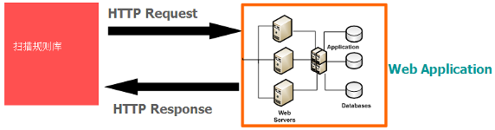

步骤 1：探索（又叫爬行，爬网）

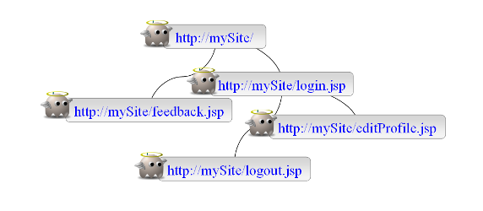

步骤 2：测试（针对找到的页面，生成测试，进行安全攻击）

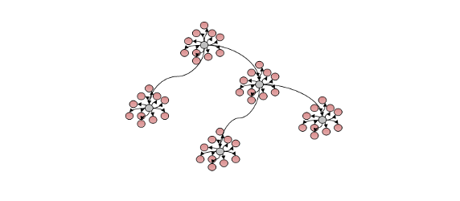

所以，简言之，AppScan 的核心是提供一个扫描规则库，然后利用自动化的“探索”技术得到众多的页面和页面参数，进而对这些页面和页面参数进行安全性测试。“扫描规则库”，“探索”，“测试”就构成了 AppScan 的核心三要素。而在安全扫描过程中，如何进行优化，就要结合这三个要素，看哪些部分需要优化，应该如何优化。

AppScan 结果文件

同时，对于 AppScan 标准版来说，扫描的配置和结果信息都保存为后缀名为 Scan 文件，Scan 文件里面主要包括的内容如下：
扫描配置信息：扫描配置信息，如扫描的目标网站地址，录制的登陆过程脚本等，选择的扫描设置等都保存在 Scan 文件中。
所有访问到页面信息：针对每个发现的页面，即使没有进行测试，在探索过程也会访问该页面并纪录 http request/response 信息；所以如果探索的页面访问的时候返回的页面内容比较多，页面比较大，那么即使只做了探索根本没有扫描，整个 Scan 文件也会很大。
测试阶段，记录测试成功的测试变体和页面访问信息：针对每个页面都会发送多次测试（测试变体），每次测试都会有 Request/response 信息，这些信息如果测试通过，即发现了一个安全问题，则会把该测试变体对应得 request/response 都会纪录下来，保存在 .scan 文件中；由于 AppScan 的扫描测试用例库全面，对于每种安全威胁漏洞，都会发送多个安全测试变体（Variant）进行测试，比如对于 XSS 问题，AppScan 发送了 100 个变体，其中 30 个执行失败，70 个变体执行成功，则会纪录 70 次执行成功的具体变体信息，以及每个变体对应的 Request/Response 信息。这就是一个很大的数据量。这些信息保存以后，就可以在不连接在网站的情况下进行结果分析，快速显示当时测试的页面快照等。
我们以http://demo.testfire.net/bank/customize.aspx 为例，如下就有 74 个变体都发现了 Customize 页面的 Lang 参数存在跨站点脚本执行（XSS）类型的安全漏洞：
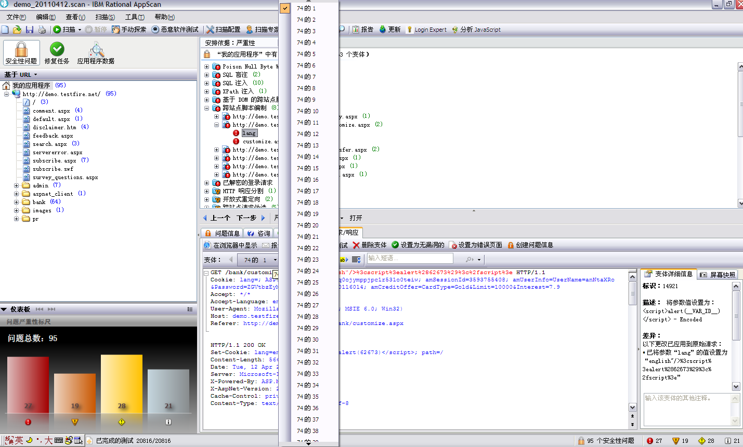
所以针对 AppScan 标准版来说，由于需要保存的信息比较多，结果文件是会比较大的，最根本的方法还是有针对性地进行扫描和测试，使用排除页面等排除冗余页面，把一个大的系统分解为多个小的扫描任务等。

大型网站技术特点分析
AppScan 扫描的对象是网站等 Web 应用，而网站规模的大小和使用的技术，都需要针对性的进行扫描设置，我们遇到的很多问题，都是在扫描规模比较大的网站时候遇到的，如一个网站页面数目超过 2000 个，需要执行的扫描用例是 50，000 个，在扫描这样的网站时候，默认情况下 AppScan 的扫描 scan 文件可能超过 100M 了，扫描效率就可能比较慢，需要长时间的扫描运行时间。
下面，我们就来分析大型网站中存在的一些可能影响 AppScan 扫描的技术特点。
网站页面多，页面参数多，则 AppScan 需要发送的测试用例多。
什么叫大型网站，顾名思义，网站规模大，提供内容多；具体说是页面很多，内容很全。比如 www.sina.com.cn，比如 http://music.10086.cn/，网站中都有多个频道，包括上万个页面。而且除了页面多，可能还有一个特点 --- 页面参数多，即要填写的地方多，和用户的交互多；比如一个网站如果都是静态页面（.html、.jpg 等），没有让用户输入的地方，那么可以利用，可以作为攻击点的地方也就不多。如果页面到处都是有输入有查询，要求用户来参与的，你输入的越多，可能泄露的信息也越多，可能被别人利用的攻击点也就越多，所以和页面参数也是有关系的。

AppScan 产生测试用例的时候，也是根据每个参数来产生的，简单说，如果一个参数，对应了 200 个安全攻击测试用例，那么一个登陆界面至少就对应 400 个了，为什么？登陆界面至少有用户名（username）和密码（password）两个字段吧？每个字段 200 个攻击用例。

这个简单吧，还可以更复杂：如果遇到下面的两个地址，那要扫描多少次呢？
http://www.Test.com/focus/satisfy/file.jsp?id=1
http://www.Test.com/focus/satisfy/file.jsp?id=2
上面的两个地址有类似的，“?”号以前的 URL 地址完全一样，“?”号后面带的参数不同，这种可以认为是重复页面，那么对于重复页面，是否要重复测试呢？
这取决于“冗余路径设置”，默认的是最多测试 5 次；即，这种类型 URL 出现的前 5 次，那么就是要测试 1000 个攻击用例了。

如果再继续修改下：遇到下面的 URL 呢
http://www.Test.com/focus/satisfy/file.jsp?id=&Item=open
http://www.Test.com/focus/satisfy/file.jsp?id=2&Item=close
每个 URL 里面都有 2 个参数，测试的次数就更多了。想象下，如果这个网页里面的参数如果是 10 个，或者更多的呢？比如很多网站提交注册信息的时候，要填写的栏位就很多，要进行的安全测试用例也就随之不断增加…
这是网站规模的影响，还有一个问题，就出在“每个参数，发送 200 个安全测试用例”这个假设上。这个假设的前提来源于哪里？来源于我们选择的扫描规则库。即你关心那些安全威胁，这个需要在测试策略里面选择。同样来参照杀毒软件，你会用杀毒软件来查找一些专用的病毒吗，比如 CIH、木马；应用安全扫描也是一样的道理，如果有明确的安全指标或者安全规则范围，那么就选择之。这些可能来源于企业的规范，来源于政府的法律法规。就要根据你的理解，在这里选择。
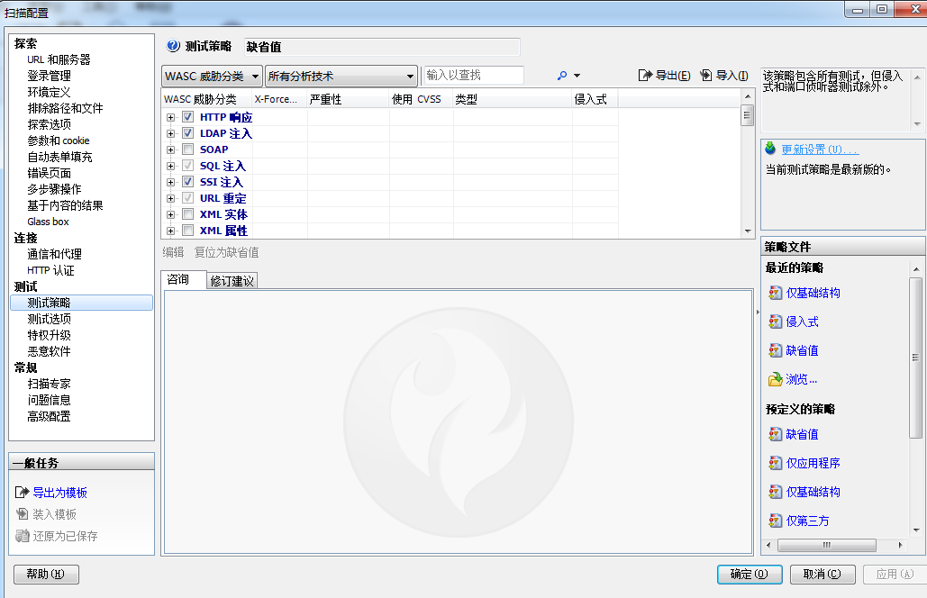
在实际工作中，我们也很难在最开始的阶段，就把扫描规范制定下来，按照项目经理们的口头禅“渐进明细”，“滚动式规划”，在实践中，更多时候也是摸着石头过河，选择了一个扫描策略，然后根据结果分析，看是否需要调整，不断优化。比如选择默认的“缺省值”扫描策略，对网站进行扫描，发现其“敏感信息”里面会去检查页面上是否含有 Email 地址，是否含有信用卡号码等，如果我们觉得这些信息，显示在页面上是正常的业务需要（比如这样的链接：<a href="mailto:admin@www.test.com">有问题请联系 admin@www.test.com</a>），我们就可以取消掉这些规则，所以扫描规则也很大程度上影响着我们的扫描效率。

网站采用多种混合的技术，需要不同的扫描设置

一些大型网站，往往是一个统一的入口，在里面提供不同的内容，而这些内容可能来源于不同的技术。如我们熟悉的门户网站，里面就有“财经”、“体育”、“娱乐”等多个频道；每个频道的内容，可能是采用不同的技术，对应不同的服务器。如一个网站的“论坛”频道，就有很多类似的页面：
http://www.Test.com/bbs/showthread.php?id=1
Http://www.Test.com/bbs/showthread.php?id=2
Http://www.Test.com/bbs/showthread.php?id=3
这里的 showthread.php 页面存在多次，每次都是参数值不同，访问后发现这些页面除了文本内容外，其他的页面结构等都相同，则这些页面只需要选择几个典型的扫描即可，没有必要全部扫描。

而同时，在另外的一些频道，存在另外类型的页面：

http://www.Test.com/default.aspx?content=inside_community.htm
http://www.Test.com/default.aspx?content=inside_press.htm
http://www.Test.com/default.aspx?content=inside_executives.htm
这些动态页面，也是网址相同，参数相同，但是具有不同的参数值，访问时候发现每种类型的参数值都指向了完全不同的页面，则需要每种参数值都要测试到。这种情况经常存在跳转页面中。

而这两个频道中，第一种情况，可以选择典型的页面扫描之，而第二种情况则需要进行完全的扫描，每种参数值都需要考虑到。这就需要不同的扫描设置。

同时，可能大家也注意到了，第一种情况下的是 php 页面，而第二种情况下的则是 aspx 页面，对应不同的开发技术，这也可能需要不同的扫描设置。

所以，总结下，AppScan 的扫描受到如下因素的影响：

网站规模（页面个数，页面参数）
扫描策略的选择
扫描设置
而对于大型的网站，我们经常需要从几个方面来优化配置

选择合适的，最小化的扫描规则
分解扫描任务，把一个大的扫描任务分解为多个小的扫描任务
根据页面特点，设置可以过滤的类似页面（冗余页面）

